白柳镇唐家院村家润种猪繁育基地

环境影响评价

公众参与说明

**旬阳家润畜牧科技有限公司**

**2022年7月**

目 录

1 概述 3

2 首次环境影响评价信息公开情况 3

2.1公开内容及日期 3

2.2 公开方式 4

2.2.1网络 4

2.3公众意见情况 4

3 征求意见稿公示情况 4

3.1 公示内容及时限 4

3.2公示方式 5

3.2.1网络 5

3.2.2报纸 6

3.2.3 张贴 9

3.3查阅情况 9

3.4公众提出意见情况 9

4 其他公众参与情况 10

5 公众意见处理情况 10

6 诚信承诺 10

# 1 概述

白柳镇唐家院家润种猪繁育基地项目位于白柳镇唐家院村，总占地面积28亩，在现有工程基础上进行改扩建，不新增占地，对现有工程猪舍内部进行改建，改建猪舍总建筑面积10000m2。

根据《中华人民共和国环境保护法》《中华人民共和国环境影响评价法》、《环境影响评价公众参与办法》（生态环境部令第4号）及配套文件相关要求，我公司在对《白柳镇唐家院家润种猪繁育基地项目环境影响报告书》开展评价工作期间，依法进行了公示，现对公示的内容、时间、方式等内容以及是否符合《环境影响评价公众参与办法》（以下简称《办法》）中的要求进行说明。

确定承担环境影响评价工作的环境影响评价机构后7个工作日内，采取网络公示的方式进行首次环境影响评价信息公开。2022年6月环评单位编制完成《白柳镇唐家院家润种猪繁育基地环境影响报告书（征求意见稿）》（以下简称“征求意见稿”） 后，我公司严格按照《办法》及配套文件相关要求，同步采用网络平台、报纸和工程所在地张贴公告三种方式进行了“征求意见稿”的公示。在首次和环评征求意见稿公示期间未收到社会公众、国家机关、社会团体、企事业单位以及其他组织的反馈意见。

# 2 首次环境影响评价信息公开情况

## 2.1公开内容及日期

我公司于2022年3月25日委托陕西稳重建设工程有限公司开展本项目环境影响评价工作，随后于2022年3月28日采取网络公示的方式在“环境影响评价信息公示平台”进行了首次环境影响评价信息公示。公示内容主要包括：⑴建设项目的名称及概要；⑵建设单位名称和联系方式；⑶环评单位基本信息；⑷公众意见表的网络链接；⑸征求公众意见的主要事项；⑹公众提出意见的主要方式。

上述信息公示日期2022年3月28日是在建设单位确定承担环境影响评价工作的环评单位后 7个工作日内进行，首次环境影响评价信息公开的主要内容及日期符合《办法》对首次信息公开的要求。

## 2.2 公开方式

### 2.2.1网络

本项目首次环境影响评价信息公示载体选取“环境影响评价信息公示平台”，属于网络平台，符合《办法》要求。网络平台公示时间为2022年3月28日。网址为http://www.js-eia.cn/project/detail?type=1&proid=b5d7f4434ac0a48c52ed1d626d423e80，网络截图见图1。

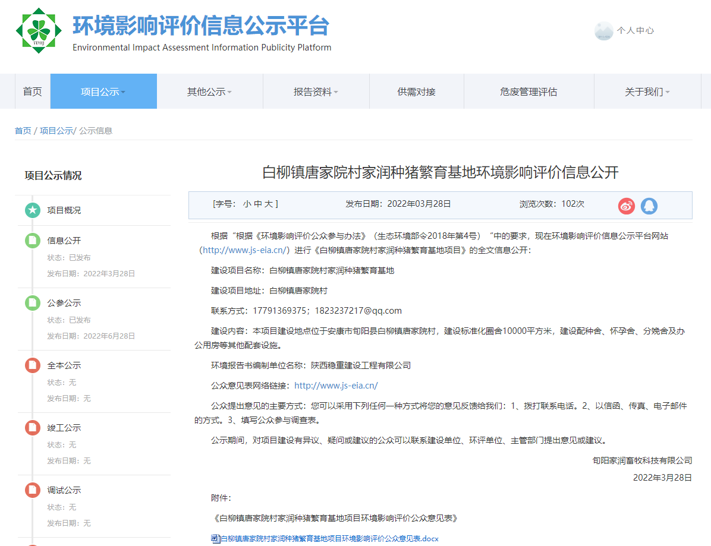

**图1 首次环境影响评价信息公开网络截图**

## 2.3公众意见情况

首次环境影响评价信息公开公示期间，我公司未收到社会公众、国家机关、社会团体、企事业单位以及其他组织的反馈意见。

# 3 征求意见稿公示情况

## 3.1 公示内容及时限

陕西稳重建设工程有限公司编制完成《白柳镇唐家院家润种猪繁育基地环境影响报告书（征求意见稿）》后，于2022年6月28日征求意见稿的内容进行了公示。

公示内容主要包括：⑴环境影响报告书征求意见稿全文的网络链接及查阅报告书的方式和途径；⑵征求意见的公众范围；⑶公众意见表的网络链接；⑷公众提出意见的方式和途径；⑸公众提出意见的起止时间，公示时间为10个工作日。

本项目环境影响报告书征求意见稿包含了环境影响的主要内容，公示的内容及时限符合《办法》的要求。

我公司于2022年6月28日至7月11日在“环境影响评价信息公示平台”进行了网络公示，共计10个工作日；并于2022年6月28日、7月1日在《安康日报》上进行报纸公示，公示时间为10个工作日。2022年6月28日至7月11日在工程影响所在地白柳镇唐家院村同步开展张贴公告进行公示，共计10个工作日。征求意见稿公示主要内容及时限均符合《办法》第十条、第十一条对征求意见稿公示的要求。

## 3.2公示方式

### 3.2.1网络

本项目环境影响报告书征求意见稿网络公示载体选取“环境影响评价信息公示平台”，符合《办法》要求，网络平台公示时间为2022年6月28日，10个工作日，公示网址链接为：http://www.js-eia.cn/project/detail?type=2&proid=b5d7f4434ac0a48c52ed1d626d423e80。截图见图2。

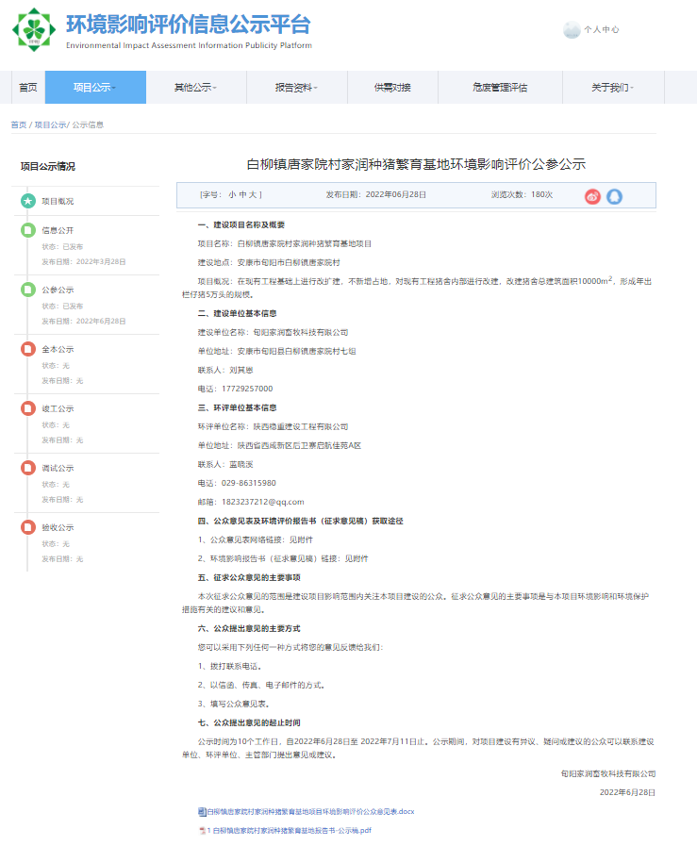

**图2 环境影响报告书征求意见公示截图**

### 3.2.2报纸

本项目环境影响报告书征求意见稿报纸公示载体选取《安康日报》，报纸平台公示时间为2022年6月28日、2022年7月1日，公示期限为10个工作日。《安康日报》属于公众普遍能接触到的刊物，选取安康日报作为本次征求意见稿公示载体符合《办法》第十条对征求意见稿公示的要求相关要求。报纸公示部分截图见图3、图4。

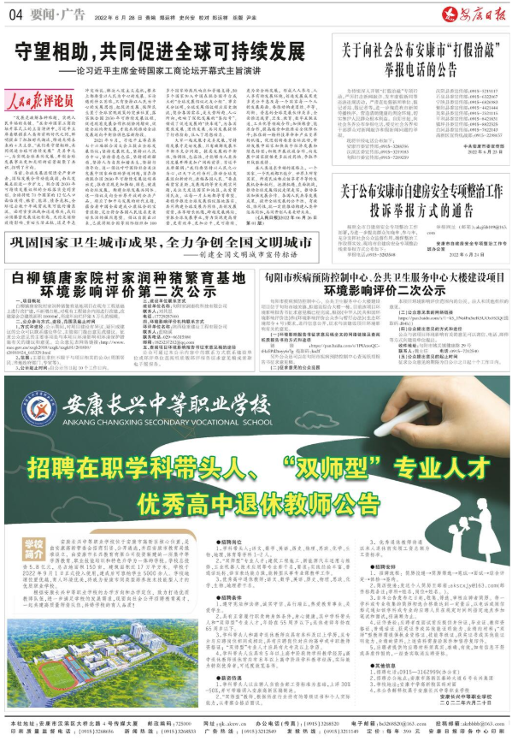

**图3 2022年6月28日环境影响评价报告书征求意见稿第一次报纸公示截图**

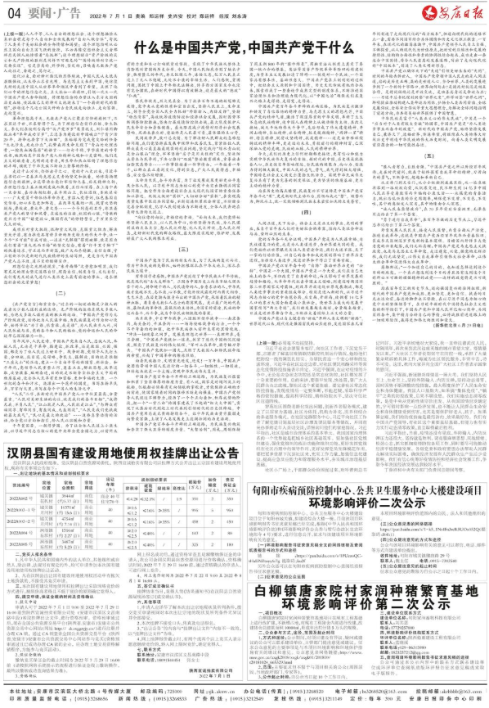

**图4 2022年7月1日环境影响评价报告书征求意见稿第二次报纸公示截图**

### 3.2.3 张贴

为了方便项目直接影响的公众充分了解本工程对环境的影响，2022年6月28日我公司同步在项目所在地旬阳市白柳镇唐家院村村委会门口张贴公告。公示起止日期为 2022年6月28日至7月11日，公示时间为10个工作日。张贴公告现场照片详见图5。

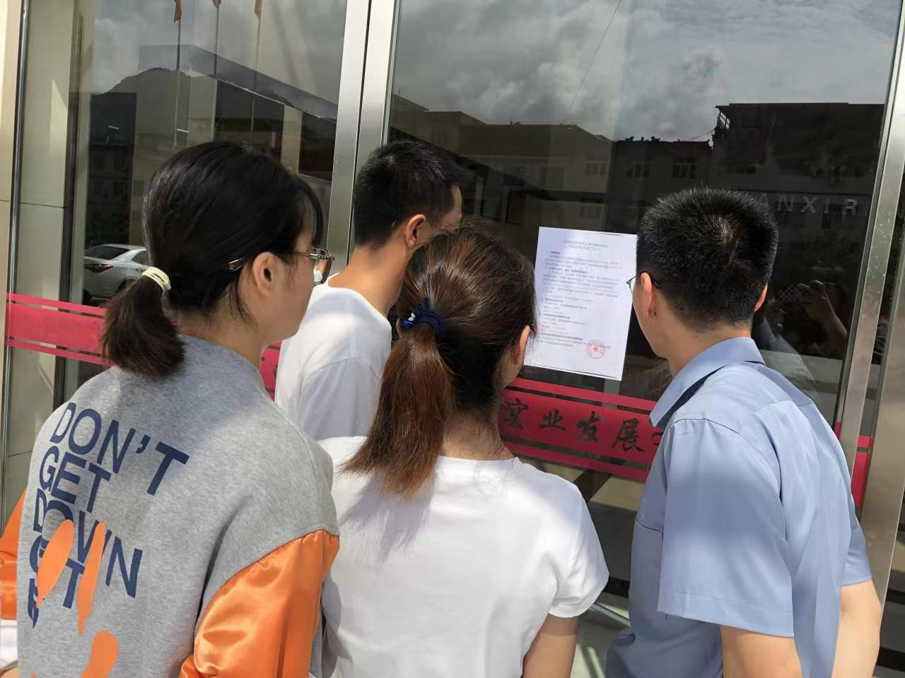

**图5 环境影响评价报告书征求意见稿张贴公示现场照片**

## 3.3查阅情况

《白柳镇唐家院家润种猪繁育基地环境影响报告书（征求意见稿）》全文的网络链接发布在环境影响评价信息公示平台网站（http://www.js-eia.cn/project/detail?type=2&proid=b5d7f4434ac0a48c52ed1d626d423e80）；纸质报告书存放于旬阳家润畜牧科技有限公司，公示10个工作日，公示期间，本次征求意见稿公示期间未收到公众要求查阅要求。

## 3.4公众提出意见情况

在征求意见期间，我公司未收到公众意见反馈表。

# 4 其他公众参与情况

根据两次公示期间的公众意见反馈情况，本项目不属于对环境影响方面公众质疑性意见多的建设项目，且项目厂址区域附近环境敏感目标较少，区域环境敏感程度不高，因此，未组织开展公众座谈会、听证会、专家轮值等深度公众参与会议。

# 5 公众意见处理情况

项目在首次公示和征求意见稿公示期间，未收到公众意见反馈表。我公司承诺，在项目的建设中，要遵守环境保护规范，严格按照环评报告及批复提出的要求落实环保措施，将对周边环境影响降低到最低。

# 6 诚信承诺

我公司已按照《环境影响评价公众参与办法》要求，在《白柳镇唐家院家润种猪繁育基地环境影响报告书》编制阶段开展了公众参与工作，在环境影响报告书中充分吸纳了公众提出的与环境影响相关的合理意见，对未采纳的意见按要求进行了说明，并按照要求编制了公众参与说明。

我公司承诺，本次提交的《白柳镇唐家院家润种猪繁育基地环境影响报告书评价公众参与说明》内容客观、真实，未包含依法不得公开的国家秘密、商业秘密、个人隐私。如存在弄虚作假、隐瞒欺骗等情况及由此导致的一切后果由旬阳家润畜牧科技有限公司承担全部责任。

承诺单位：旬阳家润畜牧科技有限公司

承诺时间：2022年7月12日